NAMA :MARIA CLAUDIA MEO

NIM :2409116108

KELAS :SISTEM INFORMASI-C

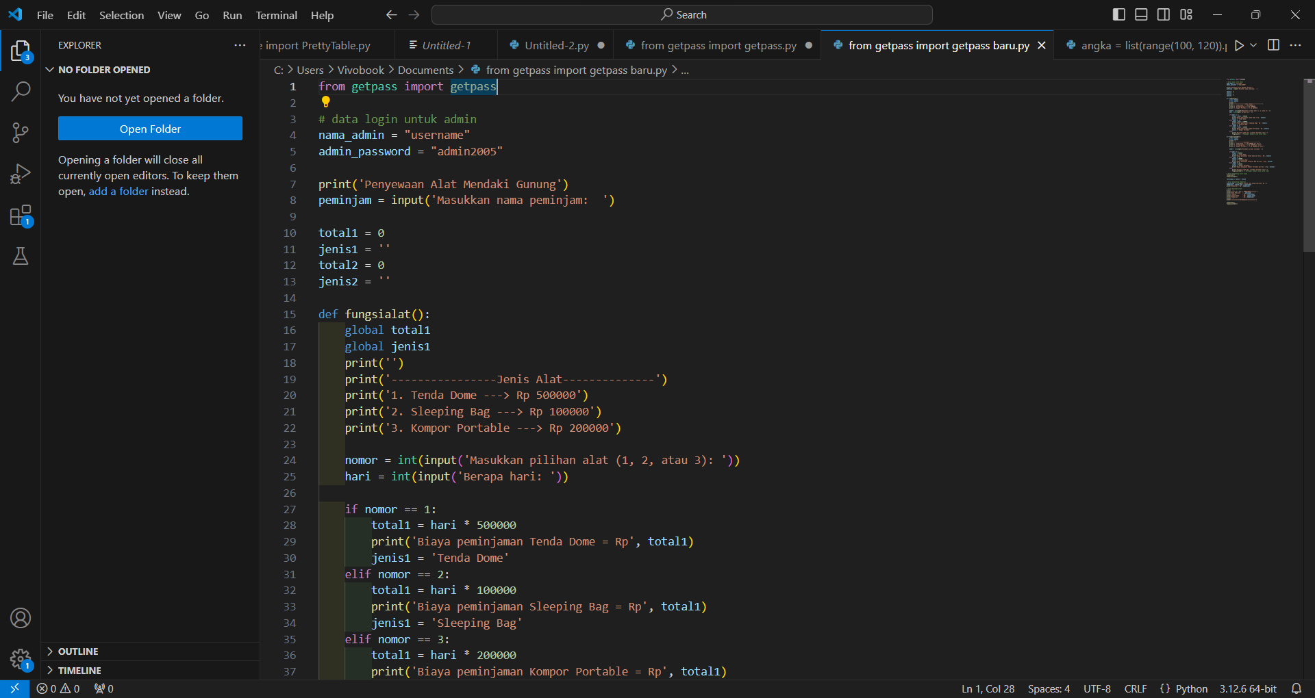

* BUAT UNTUK LOGIN ADMIN
* MENGINPUT NAMA SEPERTI MEMASUKKAN NAMA
* LALU KITA MEMILIH UNTUK PILIHAN ALAT ADA TIGA JENIS ALAT DAN DI HITUNG PERHARI LALU MASUKKAN JUMLAHNYA DAN BERAPA HARI YANG INGIN DI SEWA
* MENGHITUNG BIAYA ALAT DAN BIAYA BERAPA HARI PEMINJAMAN DAN AKAN TAMPIL LANGSUNG KE PEMINJAM

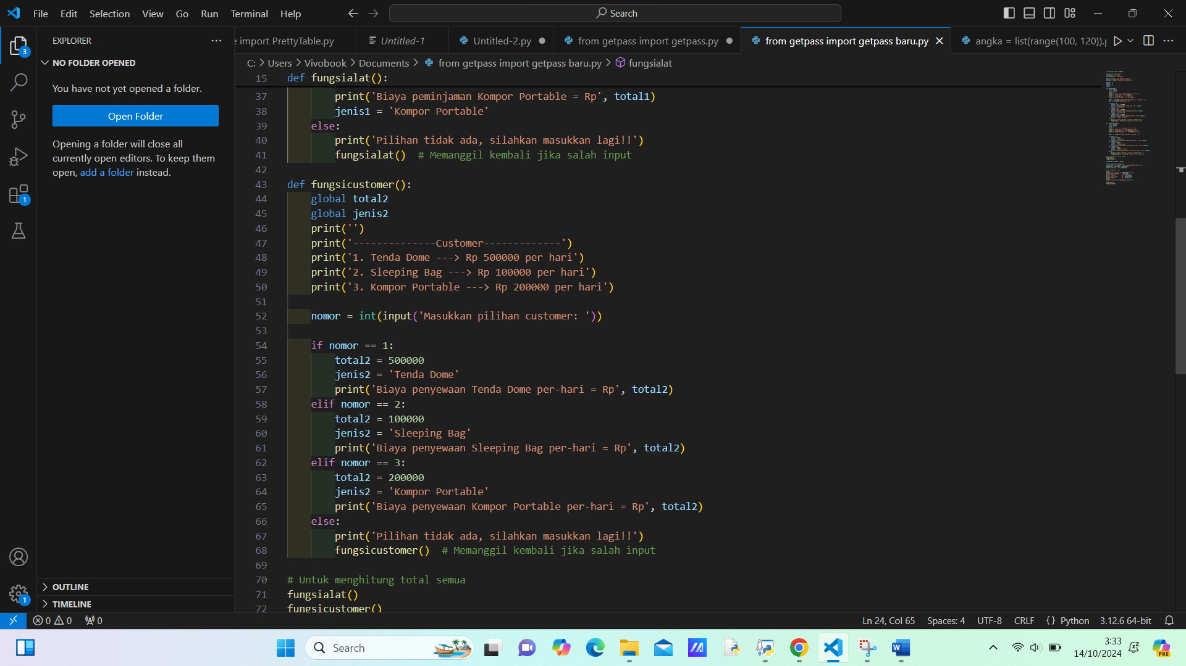

* MENGINPUT DATA PENGGUNA UNTUK MASUKKAN PEMINJAM
* LALU MEMILIH ALAT YANG INGIN DI SEWA TENTUKKAN BERAPA HARI PEMINJAMAN DAN AKAN DI HITUNG BERDASARKAN HARGA BARANG YANG INGIN DI SEWA DAN PERHARI
* LALU PILIH ALAT DAN BERAPA HARI PENYEWAAN
* JIKA TIDAK SESUAI MAKA DIA AKAN ULANG TERUS MENERUS

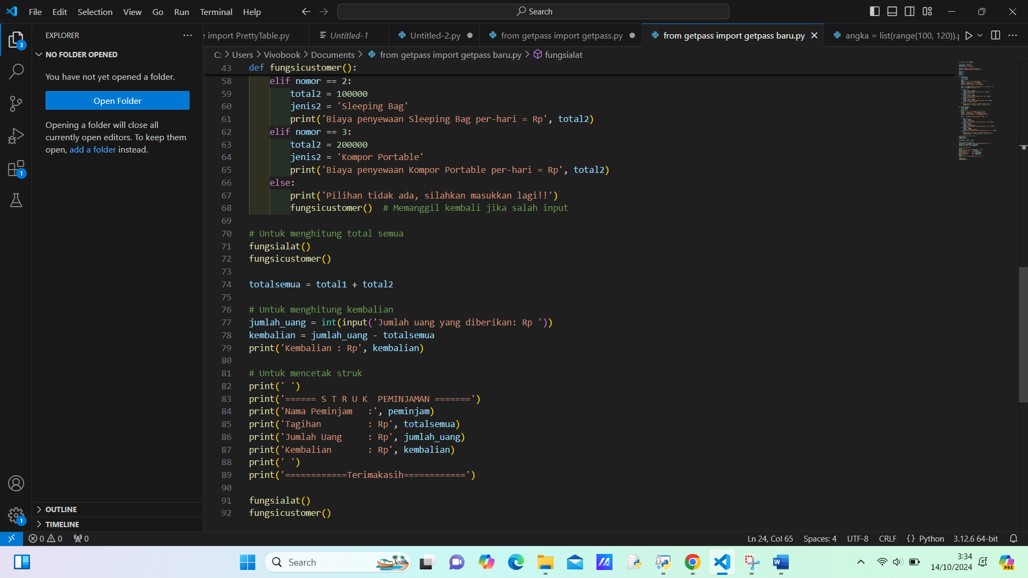

* KITA AKAN MENGHITUNG TOTAL BIAYA SELAMA PENYEWAAN LALU DI JUMLAHKAN ANTARA TOTAL1 YAITU BIAYA ALAT DAN TOTAL2 BIAYA CUSTOMER
* MASUKKAN JUMLAH UANG YANG AKAN DI BERI
* LALU KEMBALIAN NYA AKAN DI KURANGI TOTAL BIAYA PENYEWAAN
* PENCETAKAN STRUK AKAN MUNCUL NAMA YANG AKAN MEMINJAM,TAGIHAN,JUMLAH UANG,DAN KEMBALIAN
* DAN PROGRAM AKAN MENGAKHIRI PESAN TERIMA KASIH

